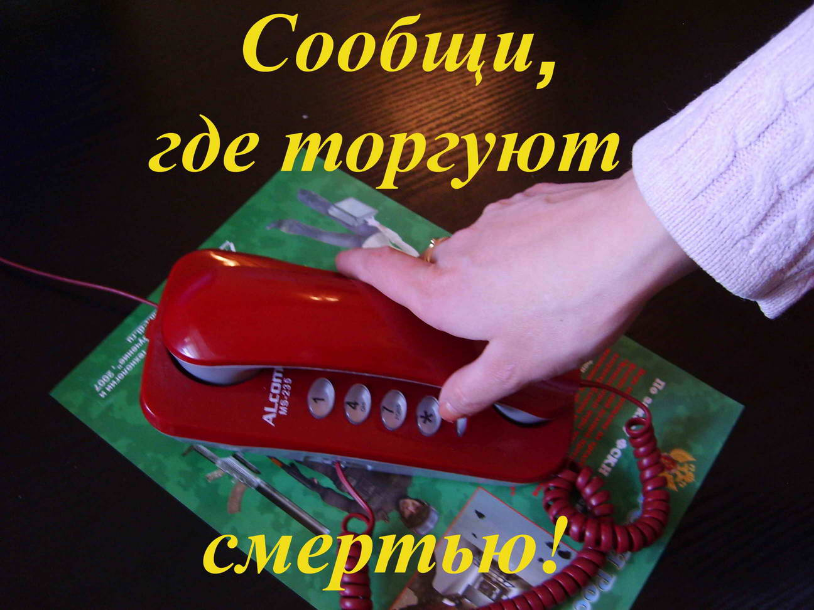

В период с 15 марта по 26 марта 2021 года на территории обслуживания Межмуниципального управления МВД РФ «Волгодонское» проводится второй этап общероссийской акции «Сообщи, где торгуют смертью».
Акция проводится с целью привлечения общественности к участию в противодействии незаконному обороту наркотиков и профилактике их немедицинского потребления, сбора и проверки оперативно-значимой информации, оказания информационной помощи и консультации по вопросам лечения и реабилитации наркозависимых лиц.
Межмуниципальное управление МВД России «Волгодонское» гарантирует обратившимся гражданам конфиденциальность. Любая информация будет проверена.
Ни одно обращение не останется без внимания!
Уважаемые граждане!
Если Вы владеете информацией о преступлениях, связанных с незаконным оборотом наркотических средств, о фактах возможного совершения преступлений и административных правонарушений, связанных с незаконным оборотом наркотических средств и психотропных веществ (в том числе, с распространением, употреблением новых потенциально опасных психоактивных веществ («солей», «спайсов»), созданием мест их хранения («закладок»); безрецептурной продажей аптечными организациями наркосодержащих лекарственных препаратов; изготовлением наркотиков, просим сообщить в Отдел по контролю за оборотом наркотиков Межмуниципального управление МВД РФ «Волгодонское» по телефону:
- 8 (8639) 29-66-40 или в дежурные части Межмуниципального управления МВД России «Волгодонское»: ОП № 5 МУ МВД России «Волгодонское» (дислокация г. Цимлянск); 347320, Ростовская обл. г. Цимлянск ул. Ленина 18\19 (дислокация г. Цимлянск); 8-86391-2-17-77;
8-86391-2-14-64 (факс); 102 (с мобильного).
-круглосуточный телефон дежурной части Управления по контролю за оборотом наркотиков ГУ МВД России по Ростовской области – 8 (863) 249-34-44;
-«телефон доверия» Государственного бюджетного учреждения Ростовской области «Наркологический диспансер» (понедельник-пятница, с 9.00 до 17.30) – 8 (863) 240-60-70;
-раздел «Прием обращений» официального сайта ГУ МВД России по Ростовской области https://61.мвд.рф/request_main ;

